Конспект урока по математике во 2 классе (1 вариант).

Тема: Образование числа 20.
Тип урока: урок изучения нового материала.
Цель: Познакомить с числом 20, способом его образования.
Задачи:
Образовательные:
Учить образовывать и записывать число 20.
Учить соотносить число 20 и числа второго десятка с количеством предметов;
Развивающие:
Развивать психические процессы: активное внимание, мышление, зрительную память, мелкую моторику рук, умение наблюдать, сравнивать, обобщать, пространственную ориентировку
Воспитательные:
Воспитывать трудолюбие, интерес к уроку, аккуратность при работе в тетради.
Оборудование и материалы: магниты-числа 1-20, счетные палочки, нитки, карточки «Лото»

Литература: Алышева Т. Математика. 2 класс. Рабочая тетрадь часть 1 (VIII вид).- М.:2013.

Ход урока:
1. Организационный момент.
Прозвенел уже звонок,
Начинается урок.
Предлагаю не лениться,
И Максиму потрудиться.
2. Актуализация знаний
- Со мной опять пришла собачка. И она не с пустыми лапками! Давай посмотрим, что она принесла. Ой, какие-то картинки, но они распались, что нужно сделать? Правильно – их нужно собрать.

17 | 18 | 19

20 | 16 | ?

- Теперь всё понятно, это числа, про которые мы говорили на прошлых уроках. Назови их. А теперь давай поставим их по порядку. Какое первое число? Что стоит после 17? А потом? Молодец! Ты справился!
Игра «Назови соседей».
- У каждого числа есть соседи. А какой сосед у числа 19 справа? Я тебе подскажу – это число 20.
- Как же получилось число 20, из каких цифр оно записывается и в каком порядке? Об это мы сегодня будем говорить на уроке. И в этом нам помогут счетные палочки.

3. Подготовка к восприятию нового материала.

- Отсчитай десять палочек. Завяжи их в пучок. Сколько получилось? (десяток).
- Добавь еще 9 палочек. Посчитай, сколько палочек получилось? (19)

4. Сообщение нового материала.
Теперь к полученным 19 палочкам добавь еще 1 палочку. Сколько получилось? (20).
Как мы получили 20 палочек (19+1=20). (записать на доске)
А как ещё мы можем получить число 20? Нам надо взять 2 десятка.
Один десяток у нас уже связан. А как нам сделать еще один десяток? (связать еще 10 палочек). (10+10=20) (записать на доске)

Теперь образуем 20 из кубиков. Повтори: взяли один десяток кубиков и ещё один десяток кубиков, получилось всего два десятка кубиков. К десяти прибавили десять, получилось двадцать.
Сколько цифр в записи числа 20? Какую цифру надо писать сначала? Какую цифру надо писать потом? Найди нужные цифры и составь число 20.

Физкультминутка.
Раз – мы встали, распрямились.
Два –согнулись, наклонились.
Три – руками 3 хлопка.
А четыре – под бока.
Пять –руками помахать.
Шесть – на место тихо сесть.

5. Закрепление изученного материала.
- Открой рабочую тетрадь на странице 36
Теперь найди задание с бусинами. Что нужно сделать в этом задании? (Посмотреть на число в начале каждого ряда и раскрасить столько же бусин.
В следующем задании нужно обвести числа в клетках и продолжить ряд чисел.
6. Подведение итогов урока.
С каким новым числом мы познакомились сегодня на уроке? Как мы можем получить число 20? (к 19 прибавить 1; к 1 десятку прибавить еще 1 десяток).
7. Рефлексия.
Игра «Лото».
- У тебя на парте лежат карточки. Что на них нарисовано? Подбери картинки с нужным числом. А сейчас проверим. На какой картинке лежит карточка с цифрой 19, 20, и т. д. Почему эта цифра лежит на этой картинке?

17 | 18 | 19
17 | 18 | 19
20 | 16 | ?
12 | 15 | 13
11 | 14
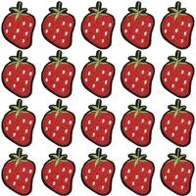 |  | 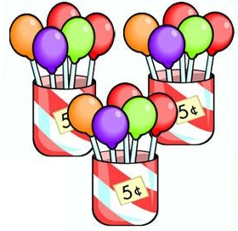
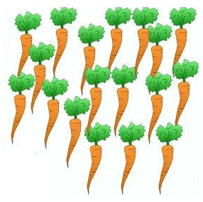
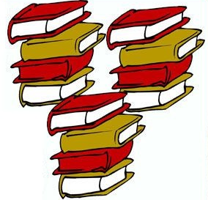

СТАРТ | 10 | 19 | 13
11 | 16 | 14 | 17
15 | 18 | 12 | 20

